三年 班 座號： 姓名：
高雄市立右昌國民中學九十五學年度第二學期第一次段考自然科試卷（Ａ＋）
（ ）1.小彤研究擺的運動時，其實驗數據如下表。假設擺動週期與「擺長」、「擺錘質量」及「擺角」等因素有關，可證實下列何種推論﹖
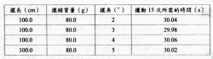

(A)擺動週期與擺長無關 (B)擺動週期與擺錘質量無關 (C)擺角於介2°～5°時，擺動週期與擺角無關 (D)擺動週期與擺長、擺錘質量及擺角皆無關。
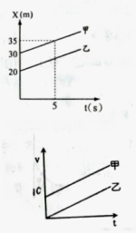
◎右圖為甲、乙兩物體之位置(X)對時間(t)關係圖，已知甲、乙兩條直線互相平行。
請回答2～4題：
（ ）2.5秒時，乙之運動速度為多少m/s﹖ (A)1 (B)7 (C)5 (D)6。
（ ）3.關於甲、乙之運動的描述，下列何者錯誤﹖ (A)兩物體之加速度相等
(B)在計時期間，甲、乙不會相遇 (C)若甲、乙均向前運動，則0～5秒
內甲在乙的前方 (D)0～5秒內，甲之位移大於乙之位移。
（ ）4.若甲、乙均維持其運動性，則t＝20秒時，甲、乙相距多遠﹖ (A)0 (B)5 (C)20 (D)10 m。
（ ）5.甲、乙兩車的運動速度和時間的關係圖如右圖所示，在v－t圖上為一對平行
的斜線。則下列敘述哪一項是正確的﹖ (A)甲車的加速度比乙車大 (B)甲車
的初速度比乙車小 (C)甲、乙兩車在任何時間下，都相距10m (D)在相同的
時間間隔內，甲車所走的距離比乙車大。

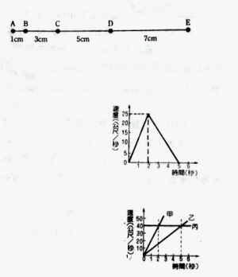
（ ）6.某物體做加速度運動，其運動的軌跡由打點計時器在物體
後面所拉的紙帶所留的點，分布情形如右圖所示（每兩點間
的時間間隔1/20秒），下列敘述何者正確﹖ (A)AB間的
平均速度是40m/s (B)BC間的平均速度是60m/s (C)CD間的平均速度是100m/s (D)由AB間、BC間及CD間的平均速度變化情形，可知此物體做等加速度運動。

（ ）7.右圖為一跳傘者，自飛機上往下跳後，速度與時間的關係圖，下列敘述何者正確﹖
- 0～5秒是等加速度運動 (B)2～5秒跳傘者的加速度愈來愈小 (C)2秒時，降落
傘張開 (D)0～5秒內的加速度為正值。

（ ）8.甲、乙、丙三車作同向的直線運動，其速度對時間關係如右圖，則下列敘述何者正確﹖
(A)甲、乙二車作等速度運動 (B)甲車的加速度比乙車大 (C)丙車先追上甲車，後追
上乙車 (D)丙車的出發點在甲、乙二車前面。

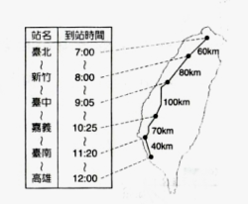
◎根據下列所提供的資料，回答9～10題：
臺灣鐵路公司第13車次莒光號火車由臺北開往高雄，行車距離與到
站如右圖所示。請觀察右表，並回答下列問題：
（ ）9.由臺北到高雄的平均速率為何﹖ (A)50公里／小時 (B)60公里／小時
(C)70公里／小時 (D)80公里／小時。
（ ）10.比較「由臺北到新竹」和「由臺南到高雄」兩段路程的行車狀況，
下列相關之敘述何者正確﹖
(A)平均速率相等，平均速度也相等
(B)平均速率相等，平均速度不相等
(C)平均速率不相等，平均速度相等
(D)平均速率不相等，平均速度也不相等
（ ）11.下列何者不屬於慣性定律的例子﹖ (A)百米賽跑，選手衝到終點不會馬上停下來 (B)公車緊急煞車，乘客的身體向前傾 (C)皮球撞球牆壁，會往後彈開 (D)書本靜置於桌上不動。
（ ）12.質量不相等之兩物體，自同一高度，使其自由落下，若不計任何阻力，則兩物體必同時著地，這是因為： (A)兩物體所受之地球引力相同 (B)兩物體之加速度相同 (C)質量較大之物體，其加速度比較大 (D)質量較小之物體，其加速度比較大。
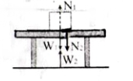（ ）13.喬丹將籃球自a處垂直上拋，到最高處b，再下墜至原處，下列哪項正確﹖（空氣阻力忽略不計） (A)小球自a→b所受合力向上，由b→a所受合力向下 (B)小球在b點瞬間靜止，為靜力平衡，故所受合力為零 (C)小球由a→b與b→a的加速度之大小及方向均相同 (D)小球在b點時速度為零，故加速度為零。
（ ）14.一物體靜置於水平桌面上，如右圖所示，若W1為物體所受之重力，N₁為桌面支撐物
體之力，W₂為物體作用於地球之力，N2為物體作用於桌面之力，則下列何者互為作用
力與反作用力﹖ (A)N₁與N₂ (B)N₁與W₂ (C)N₁與W₁ (D)N₂與W₂。
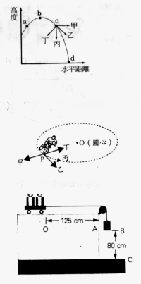
※柯南在海邊拋石頭，拋出的軌跡如右圖所示，試回答下列第15～17題：
（ ）15.在軌跡上，a、b、c、d四點中，關於石頭所受重力的情形下列何者正確﹖
(A)在四點所受重力大小都一樣 (B)在b點不受重力
(C)在d點不受重力 (D)在a點所受重力向上。
（ ）16.當石頭落至c處時，石頭運動的加速度方向為圖中哪一個方向﹖
(A)甲 (B)乙 (C)丙 (D)丁。
（ ）17.在軌跡上，a、b、c、d四點中，石頭於哪一點上具有最大動能﹖ (A)d (B)c (C)b (D)四點動能皆相同。
（ ）18.自由選手在一個小廣場上快速地以等速率作圓形軌道的繞場表演，如右圖，
關於人、車所受的力及其運動狀態，下列敘述何者正確﹖ (A)是等速度運
動，所受的合力為零 (B)所受的合力方向一直在改變，但皆指向圓心的方
向丁 (C)所受的合力方向一直在改變，但皆指向切線的方向乙 (D)所受的
合力方向一直在改變，但皆指向離開圓心的方向甲。
※小貿依據右圖作滑車實驗，滑車及每個砝碼質量皆為10公斤，＝125公分，
＝80公分（不計摩擦力，g＝10公尺／秒²），請回答19～21題：
（ ）19.如圖所示，砝碼由靜止釋放時，此時滑車的加速度為何﹖
(A)0.25m/s² (B)0.5m/s² (C)2.5m/s² (D)5m/s²。
（ ）20.滑車由O點開始運動到達A點時之速度為多少公尺／秒﹖
(A)2.5 (B)2 (C)0.25 (D)0.2。
（ ）21.若將一砝碼由滑車上取下掛於細繩上（滑車上僅剩一個砝碼，細繩上有兩個砝碼），砝碼由靜止釋放時，此時滑車的加速度為何﹖ (A)5m/s² (B)1m/s² (C)0.5m/s² (D)10m/s²。

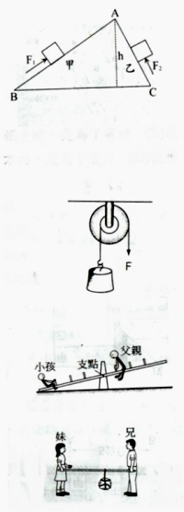
（ ）22.建民沿著甲、乙兩個光滑斜面將質量相同的物體等速推到相同高度，如右圖
所示，則下列敘述何者錯誤﹖ (A)上升過程中，重力作正功 (B)甲、乙兩
斜面，施力對物體作功相同 (C)甲為甲斜面較長，所以甲斜面比較省力
(D)上升過程物體為等速，所以動能保持不變。

（ ）23.有關使用簡單機械的目的，下列敘述何者錯誤﹖ (A)使用短刃長柄的鋼剪剪鐵皮時，是為了省功 (B)使用定滑輪搬運物體時，是為了改變施力的方向 (C)使用方向盤控制車子行駛的方向，是為了省力 (D)使用掃把掃地，是為了省時。
（ ）24.小明使用一輪軸搬運40公斤重的物體，小明將物體掛在軸緣的繩子上，自己施
力於輪緣的繩子上，如右圖所示，假設輪半徑為20cm，軸半徑為5cm，當小明施
力使得物體緩緩等速上升2公尺時，下列敘述何者錯誤﹖ (A)小明施力為10kgw
(B)若不考慮物體移動時的動能，則施力所作的功將為784J (C)物體上升2公尺之後
，重力位能增加784J (D)此時輪緣的繩子應下降16公尺。

（ ）25.如圖所示，蹺蹺板呈靜止狀態。假設不考慮蹺蹺板的重量，支點也無摩擦，
對於蹺蹺板支點，小孩的重點形成甲力矩，父親的重點形成乙力矩。有關兩力
矩的敘述，下列何者正確﹖ (A)甲力矩小於乙力矩 (B)甲力矩大於乙力矩
(C)甲力矩等於乙力矩 (D)條件不足，無法判斷。

（ ）26.兄妹兩人分別在木棒兩端合提一個30公斤重的物體，木棒重量不計，物體放置
在距兄0.8公尺，距妹1.2公尺處如右圖所示，則兄需向上施力多少公斤重﹖
(A)24 (B)18 (C)15 (D)12。
（ ）27.小明以水平方向的力推動40公斤重的行李箱，兩者一起以1公尺／秒的等速度前進了10公尺。如果地面與行李之間的摩擦力是4牛頓，則小明對行李箱作功若干﹖ (A)4焦耳 (B)40焦耳 (C)400焦耳 (D)4000焦耳。
（ ）28.承上題，此行李箱所受的合力對行李箱作功若干﹖ (A)400焦耳 (B)40焦耳 (C)4焦耳 (D)0焦耳。
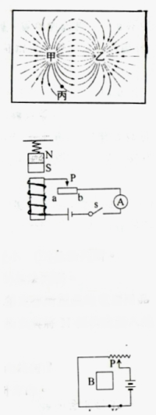
（ ）29.右圖為Ｕ形磁鐵二磁極的磁力線，下列敘述何者正確﹖
(A)磁鐵的甲端為Ｓ極 (B)磁鐵的乙端為Ｎ極
(C)甲、乙的中間磁場最強 (D)甲處磁場強度大於丙處。
（ ）30.承上題，下列何者較可能為丙點的磁場方向﹖
(A)→ (B)← (C)↖ (D)↘。

※根據下列所提供的資料，回答第31～32題：
如右圖所示，在電磁鐵上方以彈簧懸掛一條形磁鐵，ab為一段鎳鉻絲，
P為金屬接點。當按下開關接通電流，若將金屬接點P，由a點移動到b點。

（ ）31.在P點移動的過程中，安培計的讀數變化為何﹖ (A)變大 (B)不變 (C)變小 (D)無法判斷。
（ ）32.在P點移動過程中，彈簧長度變化為何﹖ (A)變短 (B)不變 (C)變長 (D)無法判斷。
（ ）33.下列敘述何者正確﹖ (A)發電機的原理是電流磁效應 (B)馬達是利用法拉第定律所製成的電器用品 (C)磁棒從線圈進出的快慢與線圈感應電流大小無關 (D)將磁棒S極快速自線圈抽出與將N極快速插入線圈所產生感應電流方向相同。
（ ）34.如右圖裝置，當線圈A的開關K閉合的一瞬間，通過B線圈的感應電流方向為何﹖
(A)逆時針方向 (B)順時針方向 (C)不產生感應電流 (D)先順時針再逆時針方向。
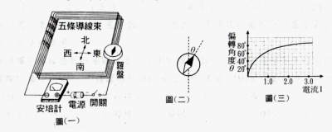
※一實驗將導線以南北方向放置，在其上方放置羅盤，磁針與導線平行，裝置如下圖(一)。試回答下列35～36題：

（ ）35.如圖(一)，羅盤置於右邊導線束的正上方，電路未接通時，磁針在南北方向，電路接通後下列敘述何者錯誤﹖ (A)整束導線上的總電流是安培計上讀數的五倍 (B)五匝導線束所造成磁針偏轉角度是單匝時的五倍 (C)磁針的Ｎ極向西方偏轉 (D)導線束周圍產生環形的磁力線。
（ ）36.調整電源的電壓，導線上的磁針發生偏轉，測量電流I與磁針偏轉角度的關係，如圖(三)，則下列敘述何者正確﹖ (A)磁針偏轉角度與輸入電流成正比 (B)磁針僅受到電流產生的磁場作用 (C)由偏轉角度的大小，可以預測通入導線的電流大小 (D)不管磁針是在導線上的任何位置，偏轉角度都相同。
（ ）37.100W燈泡二盞，每天使用3小時，則每月（30天）所消耗的電能為多少﹖ (A)18千瓦小時 (B)18焦耳 (C)180度 (D)180瓦特。
（ ）38.下列的敘述中，何者符合安全用電規則的正確做法﹖ (A)保險絲熔斷了，可以用金屬線代替保險絲 (B)插座應裝置在靠近水源處，以方便電線走火時，潑水救火 (C)發現有人觸電時，應切斷開關，或用乾燥木棒將電線撥開 (D)保險絲應與保護的電器並聯使用。
（ ）39.關於「核能發電」，下列敘述何者錯誤﹖ (A)和燃煤與燃油的火力發電比較，核能發電只能用少量的核燃枓，就可產生大量的熱能 (B)核分裂以後，產生的核廢料具有放射性，須妥善處理，才不致於汙染環境，危害人體 (C)發電廠利用鉛板及鋼筋混凝土善加防護，可將放射線減低到少於我們日常接受的天然放射量 (D)此種發電方式會汙染空氣，產生酸雨，破壞我們的生活環境。
（ ）40.如右圖所示，在同一水平直線上，方向相反的兩個力，同時作用在原本靜止
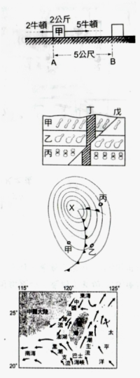
的光滑水平面的甲物體。有關甲物體受這兩個力作用的敘述，下列何者正確﹖
- 合力大小為7牛頓 (B)合力的作用無法使甲物體的動能增加 (C)甲物體從
Ａ移動到Ｂ，合力對它作功為15焦耳 (D)甲物體從Ａ移動到Ｂ，做向右
為1公尺／秒的等速度運動。

（ ）41.下列哪一顆星球的平均密度是最小的﹖ (A)土星 (B)水星 (C)金星 (D)火星。

（ ）42.右圖為某地層剖面示意圖，甲、乙、丙分別為三個沉積地層。甲地層中有
馬的骨骼化石，乙地層中有恐龍的骨骼化石，丙地層中有三葉蟲的化石，
丁為安山岩岩脈，戊為斷層。有關此地層的敘述，下列何者正確﹖ (A)斷
層發生於中生代 (B)此地區從來沒有存在海洋環境 (C)丁、戊都是在新
生代才形成的 (D)若岩脈形成於100萬年前，則斷層發生可能在600萬年前。

（ ）43.右圖為亞洲地區常見的天氣圖中的鋒面系統示意圖。依據圖中所示，下列
敘述何者正確﹖ (A)Ｘ是低氣壓中心，中心處流下降會形成晴朗好天氣
(B)Ｘ是高壓中心，中心處氣流上升易形成陰雨的天氣 (C)甲、乙、丙三
處的氣壓值均相等 (D)甲、丙處比乙處較不可能降雨。

（ ）44.右圖為臺灣某季節之附近海域流況圖，依據海流流向可推測此時最可
能為下列哪一個季節﹖ (A)春季 (B)夏季 (C)秋季 (D)冬季。

（ ）45.承上題，下列敘述何者正確﹖ (A)烏魚會沿臺灣西邊，隨東北向西南
的海流南下 (B)圖中由東北向西南流的海流是親潮 (C)此時臺灣正
是吹南風的季節，所以黑潮會往北流 (D)黑潮主流到達臺灣東北方外
海後，更折向臺灣海峽往西南流。

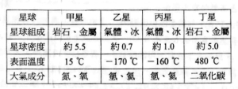
（ ）46.下表為太陽系八大行星當中四顆行星的基本資料，何者最可能為地球﹖ (A)甲星 (B)乙星 (C)丙星 (D)丁星。

（ ）47.承上題，依表中提供之訊息，何者與太陽之平均距離可能是最短的﹖
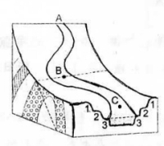
(A)甲星 (B)乙星 (C)丙星 (D)丁星。
（ ）48.參考右圖，下列關於此地質剖面圖的敘述，何者錯誤﹖ (A)Ａ、Ｂ、Ｃ
三處中，最容易出現陡峭的Ｖ型谷為Ａ處 (B)此處極可能在聚合性板塊
交界處 (C)1～3號河階中，1號應該是早形成 (D)Ａ處較Ｃ處更容易見
到圓潤的鵝卵石。
（ ）49.承上題，此處若發生逆斷層，則斷層面處將可見： (A)瀑布 (B)湖泊 (C)峽谷 (D)地層下陷。
◎下圖(一)中各大陸連成一塊，下圖(二)中各大陸已分離，試回答第51、51題：
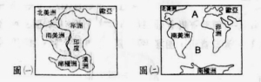

（ ）50.圖(二)中A、B處為地球內部熱對流上升的地方，岩漿由此湧出，形成一系列的海底火山，稱為 (A)隱沒帶 (B)中洋脊 (C)裂谷 (D)海溝。
（ ）51.關於此兩圖標示之地殼變動的現象，下列哪一個敘述較不合事實﹖ (A)在兩億多年前，當時大西洋尚未形成 (B)由圖(一)變成圖(二)，其主要力量源為地球內熱對流 (C)在Ａ、Ｂ間可以發現海溝的形成 (D)此處湧出的應為玄武岩漿。
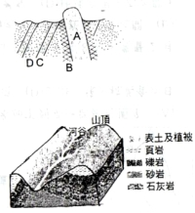
（ ）52.右圖是臺灣東北角萊萊附近一處出露岩層的剖面。Ａ是火成岩，Ｃ、Ｄ
是傾斜的砂頁岩互層，則下列的敘述，哪一項是正確的﹖ (A)岩漿侵入
是造成砂頁岩互層的主因 (B)圖中Ａ凸出的原因是因為岩漿較晚侵入所
造成 (C)砂頁岩沉積時即是傾斜地沉積 (D)岩漿侵入在砂頁岩形成之後。

（ ）53.下列之地質構造或地質營力，何者並未在右圖中顯示﹖
(A)褶皺作用 (B)平移斷層 (C)侵蝕作用 (D)沉積作用。
（ ）54.承上題，有關此圖的敘述，以下何者正確﹖ (A)河谷下方有一向斜構造
(B)此地極有可能位於張裂板塊交界帶 (C)頁岩、礫岩、砂岩是利用組成
顆粒大小畫分 (D)此地的河流搬運力基本上是穩定的。

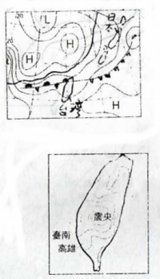
（ ）55.從右邊的地面天氣簡圖中，不能知道下列哪一項資訊﹖ (A)臺灣北部是
否下雨 (B)臺灣地區大約的風向 (C)正在臺灣北部鋒面的種類 (D)臺
灣南部的氣溫。
（ ）56.承上題，下列關於此圖的敘述何者正確﹖ (A)圖中臺灣上空的鋒面出現
時，代表海洋氣團與大陸氣團勢力相當 (B)鋒面通過臺灣時，有可能帶
來寒流 (C)大陸山東半島此時應是陰雨天 (D)日本東方海面有高壓存在。
（ ）57.右圖為臺灣地區某次地震強度分布圖，高雄站測得地震強度為4級，地震規
模為7.3，理論上臺南站測得之地震強度為X級、地震規模為Y，有關X、Y值
的大小，下列何者正確﹖ (A)X＝4，Y＜7.3 (B)X＞4，Y＞7.3 (C)X＜4，
Y＝7.3 (D)X＞4，Y＝7.3。
（ ）58.住臺北的大雄暑假要出國遊玩，媽媽要他帶冬天穿的衣服，請問他們最可能參加下列哪一個旅行團﹖ (A)愛琴海浪漫風情十日遊 (B)東京迪士尼樂園五日遊 (C)紐、澳豪華超值七日遊 (D)上海、蘇、杭美食六日遊。
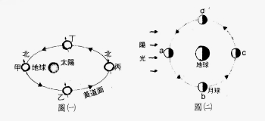
（ ）59.下圖(一)是地球繞太陽公轉示意圖；下圖(二)是月球繞地球公轉示意圖，則今日（國曆3月8日、農曆2月18日）太陽、地球之間與地球、月球之間的相關位置為何﹖ (A)地球在乙、丙之間，月球在ａ、ｂ之間 (B)地球在乙、丙之間，月球在ｄ、ａ之間 (C)地球在丙、丁之間，月球在ｂ、ｃ之間 (D)地球在甲、乙之間，月球在ｃ、ｄ之間。

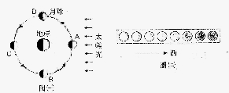
（ ）60.右圖(一)是日、地、月的相對位置示意圖，小華在某一段日期中面向南方天空連續觀察數日，將看到的月相畫下來如下圖(二)，則圖(二)中的這些月相是在圖(一)中哪一段期間內﹖ (A)Ａ→Ｄ→Ｃ (B)Ｄ→Ｃ→Ｂ (C)Ｃ→Ｂ→Ａ (D)Ｂ→Ａ→Ｄ。

三年 班 座號： 姓名：
高雄市立右昌國民中學九十五學年度第二學期第一次段考自然科試卷（Ａ－）
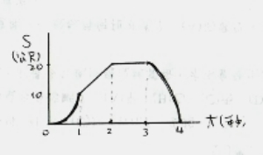
（１－２）某物體作直線運動，其位置Ｓ－時刻t圖如右：
（ ）1.物體靜止的時段為 (A)０－１秒 (B)１－２秒
(C)２－３秒 (D)３－４秒。
（ ）2.０－４秒內，物體所走的路徑長為 (A)0公尺
(B)10公尺 (C)20公尺 (D)40公尺。

時刻T(秒) | 0 | 1 | 2 | 3 | 4
位置S(公尺) | 0 | 5 | 20 | 45 | ?

（３－６）某物體自高塔自由落下，經4秒後落地，
其時刻t－位置S關係如右表所示：
（ ）3.1－2秒內，平均速度為 (A)0 (B)5 (C)15 (D)25 公尺 / 秒。
（ ）4.0－4秒內，平均加速度為 (A)0 (B)5 (C)10 (D)20 公尺／秒²。
（ ）5.塔高為﹖公尺 (A)100 (B)80 (C)60 (D)50 公尺。
（ ）6.物體落地時瞬時速度為 (A)40 (B)30 (C)20 (D)10 公尺／秒。
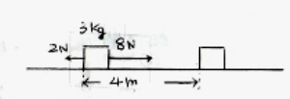
（７－８）質量3kg物體，靜止於光滑平面上，同時受到向右8N，
向左2N外力作用，向右移動4m，
（ ）7.該物體向右移動時，加速度為 (A)1 (B)2 (C)3 (D)4 m/s²。
（ ）8.該物體向右移動4m，需時 (A)1 (B)2 (C)3 (D)4 秒。
（9－10）已知地球質量為月球的81倍，而地表的重力加速度為月表的6倍，
（ ）9.地球吸引月球的力：月球吸引地球的力為 (A)1：1 (B)6：1 (C)9：1 (D)81：1。
（ ）10.在地表重60kgw的太空人，登陸月表後，欲抬起質量300kg物體，應施力 (A)300 (B)60 (C)50 (D)10 kgw。
（11－13）下圖裝置中，物重R均為100公斤重，且滑輪重、摩擦力均不計。
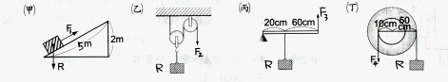

（ ）11.必定省時的是 (A)甲 (B)乙 (C)丙 (D)丁。
（ ）12.最省力的是 (A)甲 (B)乙 (C)丙 (D)丁。
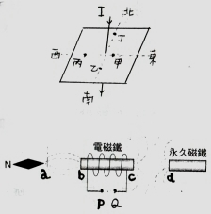
（ ）13.欲傳遞功，何力的量值為25kgw﹖ (A)F₁ (B)F₂ (C)F₃ (D)F₄。
（14－16）長直導線自上而下通電流垂直穿透水厚紙板，如右圖。紙板上
甲、乙、丙、丁四點分別放置磁針，且和導線的距離分別為
1,2,3,4cm，且強度：電磁＞＞地磁。
（ ）14.磁針始終不變動者為 (A)甲 (B)乙 (C)丙 (D)丁。
（ ）15.磁針轉動角度最大者為 (A)甲 (B)乙 (C)丙 (D)丁。
（ ）16.上題中最大角度為 (A)0 (B)90 (C)180 (D)360 度。
（17－19）磁針、電磁鐵、永久磁鐵排列在一起時，磁力線分佈如右圖。
（ ）17.磁極a、b、c、d四者中，何者和另三者相異﹖
(A)a (B)b (C)c (D)d。
（ ）18.圖中P、Q兩接點，何者為正「＋」﹖
(A)P (B)Q (C)皆可 (D)皆非。
（ ）19.上題判斷的依據是 (A)法拉第定律 (B)安培定律 (C)冷次定律 (D)安培右手定則。
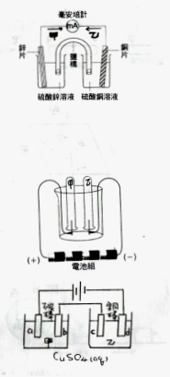
（20－23）鋅－銅電池裝置如右圖：
（ ）20.圖中電子流的方向及電池的正極，分別為 (A)甲、鋅 (B)乙、銅
(C)乙、鋅 (D)甲、銅。
（ ）21.鹽橋內，應裝入何種溶液﹖
(A)KNO₃ (B)ZnSO₄ (C)CuSO₄ (D)NaCl。
（ ）22.銅片重量及硫酸銅溶液顏色的變化，分別為 (A)增重，變深
(B)增重，變淡 (C)減輕，變深 (D)減輕，變淡。
（ ）23.毫安培計指針偏轉方向及鹽橋內的陽離子游動方向，分別為
(A)偏左，偏右燒杯 (B)偏右，偏左燒杯 (C)偏左，偏左燒杯
(D)偏右，偏右燒杯。
（24－25）電解水裝置如右圖：
（ ）24.反應式為 (A)2H₂＋O₂→2H₂O (B)2H₂O→2H₂＋O₂
(C)H＋＋OH－→H₂O (D)H₂O→H＋＋OH－。
（ ）25.甲、乙兩試管收集氣體的體積比、質量比分別為
(A)1：2，8：1 (B)2：1，1：8 (C)8：1，1：2 (D)1：8，2：1。

（26－28）電解硫酸銅水溶液，裝置如右圖。甲燒杯中，a、b為碳棒，
乙燒杯中，c、d為銅棒。
（ ）26.那一電極棒會產生氧氣﹖ (A)a (B)b (C)c (D)d。
（ ）27.那一電極棒，重量將減輕﹖ (A)a (B)b (C)c (D)d。
（ ）28.甲、乙兩電解槽，何者藍色會變淡﹖何者可視為電鍍銅﹖依序為
(A)甲、甲 (B)甲、乙 (C)乙、乙 (D)乙、甲。

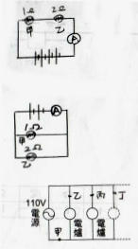
（29－31）甲（1）、乙（2）兩燈泡串聯後，接上4個1.5V的電池組如右，
（ ）29.圖中－A－讀數為 (A)1 (B)2 (C)3 (D)6 安培。
（ ）30.通電1分鐘，經過電池組電量 (A)10 (B)30 (C)60 (D)120 庫侖。
（ ）31.那一燈泡較亮﹖ (A)甲 (B)乙 (C)一樣 (D)不一定。
（歐姆定律I＝，電量Q＝I×t，電功率P＝I²×R）
（32－34）甲（1）、乙（2）兩燈泡並聯後，接上2個1.5V的電池組如右，
（ ）32.圖中－Ａ－讀數為 (A)1.5 (B)3 (C)4.5 (D)6 安培。
（ ）33.甲燈泡的亮度為乙燈泡的 (A)2 (B)1 (C)0.5 (D)0.25 倍。
（ ）34.電池組的功率為 (A)3 (B)4.5 (C)9 (D)13.5 瓦特。
（歐姆定律I＝，電量Q＝I×t，電功率P＝I×V）
（35－37）實驗室的，電源110伏特，且所使用電線最大安全負載電流為50安培，
今以標示110V、440W之電爐當熱源，如右圖：
（ ）35.假設有8個電爐並聯使用，則通過電源的電流為 (A)4 (B)8 (C)16 (D)32 安培。
（ ）36.為安全起見，加掛保險絲甲、乙、丙、丁，則那一點最容易熔斷﹖ (A)甲 (B)乙 (C)丙 (D)丁。
（ ）37.若每組使用1個電爐，同時有多組並聯使用同一電源，則最多只能供應幾組實驗，才不會發生危險﹖ (A)11 (B)12 (C)13 (D)14 組。
（ ）38.電力公司在二個變電所間，為了減少熱效應損失的電能，一般採用何種方式﹖ (A)高電壓、高電流 (B)低電壓、低電流 (C)低電壓、高電流 (D)高電壓、低電流。
（ ）39.下列何者是我們日常生活中常見的「非再生能源」﹖ (A)煤 (B)水 (C)空氣 (D)日光。
（ ）40.關於全球環境問題，下列何項正確﹖ (A)由於人類大量砍伐赤道熱帶雨林，造成全球CO₂和CH₄循環漸緩 (B)含碳、硫氧化物的污水，造成湖河「優養化」 (C)大氣中臭氧層濃度漸減，造成紫外線輻射量減少 (D)大氣中的CO₂和CH₄濃度漸增，導致全球溫度上升。

（ ）41.下列哪一顆星球的平均密度是最小的﹖ (A)土星 (B)水星 (C)金星 (D)火星。

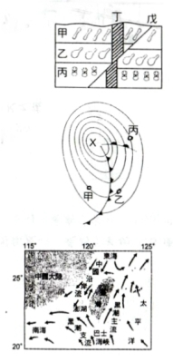
（ ）42.右圖為某地層剖面示意圖，甲、乙、丙分別為三個沉積地層。甲地層中有
馬的骨骼化石，乙地層中有恐龍的骨骼化石，丙地層中有三葉蟲的化石，
丁為安山岩岩脈，戊為斷層。有關此地層的敘述，下列何者正確﹖ (A)斷
層發生於中生代 (B)此地區從來沒有存在海洋環境 (C)丁、戊都是在新
生代才形成的 (D)若岩脈形成於100萬年前，則斷層發生可能在600萬年前。

（ ）43.右圖為亞洲地區常見的天氣圖中的鋒面系統示意圖。依據圖中所示，下列
敘述何者正確﹖ (A)Ｘ是低氣壓中心，中心處流下降會形成晴朗好天氣
(B)Ｘ是高壓中心，中心處氣流上升易形成陰雨的天氣 (C)甲、乙、丙三
處的氣壓值均相等 (D)甲、丙處比乙處較不可能降雨。

（ ）44.右圖為臺灣某季節之附近海域流況圖，依據海流流向可推測此時最可
能為下列哪一個季節﹖ (A)春季 (B)夏季 (C)秋季 (D)冬季。

（ ）45.承上題，下列敘述何者正確﹖ (A)烏魚會沿臺灣西邊，隨東北向西南
的海流南下 (B)圖中由東北向西南流的海流是親潮 (C)此時臺灣正
是吹南風的季節，所以黑潮會往北流 (D)黑潮主流到達臺灣東北方外
海後，更折向臺灣海峽往西南流。
（ ）46.下表為太陽系八大行星當中四顆行星的基本資料，何者最可能為地球﹖ (A)甲星 (B)乙星 (C)丙星 (D)丁星。

（ ）47.承上題，依表中提供之訊息，何者與太陽之平均距離可能是最短的﹖
(A)甲星 (B)乙星 (C)丙星 (D)丁星。
（ ）48.參考右圖，下列關於此地質剖面圖的敘述，何者錯誤﹖ (A)Ａ、Ｂ、Ｃ
三處中，最容易出現陡峭的Ｖ型谷為Ａ處 (B)此處極可能在聚合性板塊
交界處 (C)1～3號河階中，1號應該是早形成 (D)Ａ處較Ｃ處更容易見
到圓潤的鵝卵石。
（ ）49.承上題，此處若發生逆斷層，則斷層面處將可見： (A)瀑布 (B)湖泊 (C)峽谷 (D)地層下陷。
◎下圖(一)中各大陸連成一塊，下圖(二)中各大陸已分離，試回答第51、51題：

（ ）50.圖(二)中A、B處為地球內部熱對流上升的地方，岩漿由此湧出，形成一系列的海底火山，稱為 (A)隱沒帶 (B)中洋脊 (C)裂谷 (D)海溝。
（ ）51.關於此兩圖標示之地殼變動的現象，下列哪一個敘述較不合事實﹖ (A)在兩億多年前，當時大西洋尚未形成 (B)由圖(一)變成圖(二)，其主要力量源為地球內熱對流 (C)在Ａ、Ｂ間可以發現海溝的形成 (D)此處湧出的應為玄武岩漿。
（ ）52.右圖是臺灣東北角萊萊附近一處出露岩層的剖面。Ａ是火成岩，Ｃ、Ｄ
是傾斜的砂頁岩互層，則下列的敘述，哪一項是正確的﹖ (A)岩漿侵入
是造成砂頁岩互層的主因 (B)圖中Ａ凸出的原因是因為岩漿較晚侵入所
造成 (C)砂頁岩沉積時即是傾斜地沉積 (D)岩漿侵入在砂頁岩形成之後。

（ ）53.下列之地質構造或地質營力，何者並未在右圖中顯示﹖
(A)褶皺作用 (B)平移斷層 (C)侵蝕作用 (D)沉積作用。
（ ）54.承上題，有關此圖的敘述，以下何者正確﹖ (A)河谷下方有一向斜構造
(B)此地極有可能位於張裂板塊交界帶 (C)頁岩、礫岩、砂岩是利用組成
顆粒大小畫分 (D)此地的河流搬運力基本上是穩定的。

（ ）55.從右邊的地面天氣簡圖中，不能知道下列哪一項資訊﹖ (A)臺灣北部是
否下雨 (B)臺灣地區大約的風向 (C)正在臺灣北部鋒面的種類 (D)臺
灣南部的氣溫。
（ ）56.承上題，下列關於此圖的敘述何者正確﹖ (A)圖中臺灣上空的鋒面出現
時，代表海洋氣團與大陸氣團勢力相當 (B)鋒面通過臺灣時，有可能帶
來寒流 (C)大陸山東半島此時應是陰雨天 (D)日本東方海面有高壓存在。
（ ）57.右圖為臺灣地區某次地震強度分布圖，高雄站測得地震強度為4級，地震規
模為7.3，理論上臺南站測得之地震強度為X級、地震規模為Y，有關X、Y值
的大小，下列何者正確﹖ (A)X＝4，Y＜7.3 (B)X＞4，Y＞7.3 (C)X＜4，
Y＝7.3 (D)X＞4，Y＝7.3。
（ ）58.住臺北的大雄暑假要出國遊玩，媽媽要他帶冬天穿的衣服，請問他們最可能參加下列哪一個旅行團﹖ (A)愛琴海浪漫風情十日遊 (B)東京迪士尼樂園五日遊 (C)紐、澳豪華超值七日遊 (D)上海、蘇、杭美食六日遊。
（ ）59.下圖(一)是地球繞太陽公轉示意圖；下圖(二)是月球繞地球公轉示意圖，則今日（國曆3月8日、農曆2月18日）太陽、地球之間與地球、月球之間的相關位置為何﹖ (A)地球在乙、丙之間，月球在ａ、ｂ之間 (B)地球在乙、丙之間，月球在ｄ、ａ之間 (C)地球在丙、丁之間，月球在ｂ、ｃ之間 (D)地球在甲、乙之間，月球在ｃ、ｄ之間。

（ ）60.右圖(一)是日、地、月的相對位置示意圖，小華在某一段日期中面向南方天空連續觀察數日，將看到的月相畫下來如下圖(二)，則圖(二)中的這些月相是在圖(一)中哪一段期間內﹖ (A)Ａ→Ｄ→Ｃ (B)Ｄ→Ｃ→Ｂ (C)Ｃ→Ｂ→Ａ (D)Ｂ→Ａ→Ｄ。

